Univerzitet “Džemal Bijedić” Mostar
Fakultet informacijskih tehnologija Mostar

Predmet: Računarske mreže
Case study “Lokalna računarska mreža”

Mostar, 03.2011

Profesor: prof. dr. Samim Konjicija, dipl. ing. el.
Asistent: Goran Škondrić

ver. 1.1.4 | Student: Husremović Ernad, DL 2792
Sadržaj
1. Logički dijagram mreže 3
2. Planovi spratova 4
2.1. Prizemlje 4
2.2. Plan I, II, III sprata 4
3. Specifikacija opreme 5
3.1. L1- Fizički sloj 5
3.2. L2 - Data link layer 6
3.3. L3 - Mrežni sloj (network layer) 6
3.4. Ukupno L1+L2+L3 6
4. Shema IP adresa 7
4.1. Prizemlje: 7
4.2. I. sprat: 7
4.3. II. sprat: 7
4.4. III. sprat: 7
5. Literatura 8
6. Radno okruženje 8
7. Artifakti na github.com 8

Logički dijagram mreže
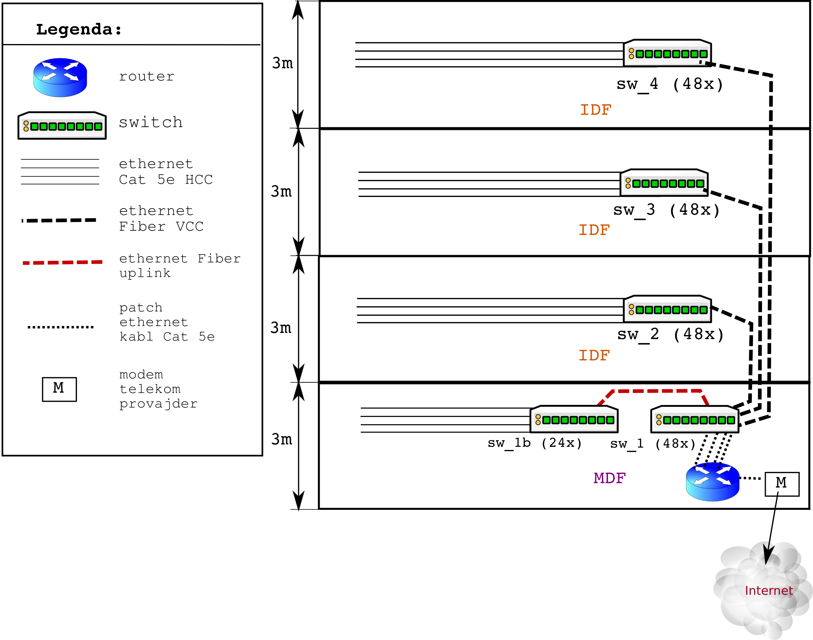
Napomena: Na prizemlju treba spojiti desktop računare i servere. Uplink veze switch_IDF <-> switch_MDF spratova zauzimaju tri porta sw_1. Zato je dodan sw_1b.

sw_1 i sw_1b imaju dovoljno portova za potrebe računara računara na prizemlju, kao i za servere.
Radi izolacije spratova kao pojedinačnih segmenata mreže, na switch-evima su napravljeni virtuelni LAN-ovi:
- prizemlje - VLAN1
- I. sprat - VLAN2
- II. sprat - VLAN3
- III. sprat - VLAN4

Svaki VLAN segment sa “sw_1” je ethernet kablom spojen na router. Router obezbjeđuje za sve spratove internet konekciju preko modema internet provajdera. Veza između switcheva na IDF-u i MDF-a je realizovana optičkim kablovima.

Planovi spratova

Prizemlje
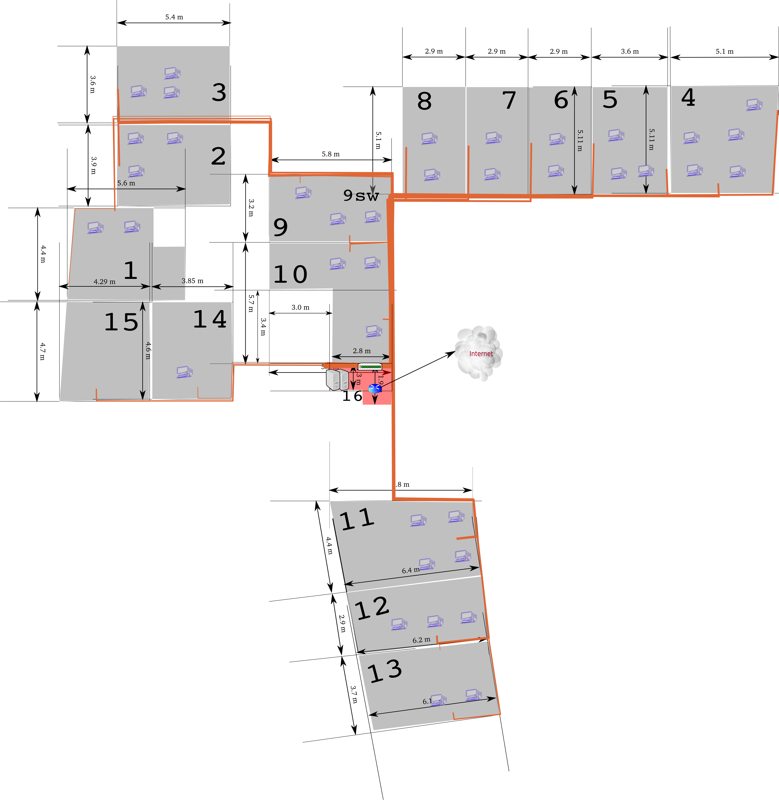
Lokacija 16 predstavlja MDF. U MDF-u se nalaze sw_1, sw_1b (pogledati logički dijagram - ovdje je to prikazano kao jedan “veliki” switch).

Plan I, II, III sprata
Plan spratova je identičan prizemlju, s tim što se na lokaciji 16 nalazi IDF. U svakom IDF-u lociran je switch, manji UPS i 2 x 24 port patch panel.

Specifikacija opreme

L1- Fizički sloj
Mjerenje kablova jednog sprata je dalo ove vrijednosti:
- [(' 5.7', 2), (' 9.4', 1), (' 11.2', 2), (' 11.6', 2), (' 14.2', 2), (' 14.4', 2), (' 16.1', 4), (' 16.7', 1), (' 17.5', 2), (' 20.4', 2), (' 22.5', 2), (' 22.7', 3), (' 23.7', 2), (' 26.0', 1), (' 26.1', 2), (' 27.6', 4), (' 29.6', 3), (' 29.9', 3), (' 32.5', 2), (' 33.4', 1), (' 38.3', 1)]
- Broj path-ova = 21
- min duzina kabla 5.7, max duzina kabla = 38.3
- Broj kablova = 44, ukupna duzina = 944.8
Znači, iz gornje kalkulacije potrebna dužina kabla za sve spratove je cca 960 x 4.

Uređaj | Lokacija | Količina | jmj | Cijena(*) (KM) | Vrijednost (*)  (KM)
Cat 5e UTP | HCC | 3840 | m | 0,5 | 1920
Utičnice RJ45x2 | HCC | 90 | kom | 8 | 720
podžbukne vodilice | HCC | 1800 | m | 0,3 | 540
Patch kablovi 2m | HCC | 160 | kom | 5 | 800
Patch kablovi 3m | HCC | 20 | kom | 6 | 120
SC konektor | VCC/HCC | 10 | kom | 20 | 200
Fiber optički kabl | VCC/HCC | 19 | m | 6 | 114
RJ45 utičnice | MDF/IDF | 216 | kom | 2 | 432
Patch kablovi 0,5m | MDF/IDF | 202 | kom | 3 | 606
Patch panel 24 | MDF/IDF | 9 | kom | 150 | 1350
Rack ormar | IDF | 3 | kom | 300 | 900
Rack ormar | MDF | 1 | kom | 500 | 500
Modem | MDF | obezbjeđuje internet provadjer | kom | 0 | 0
UPS | IDF | 3 | kom | 500 | 1500
UPS | MDF | 1 | kom | 2500 | 2500
Ukupno KM (bez PDV) |  |  |  |  | 12202
(*) Cijene su bez uračunatog PDV

L2 - Data link layer
Uređaj | Lokacija | Količina | jmj | Cijena(*) (KM) | Vrijednost (*)  (KM)
Linksys SRW2048-EU | MDF/IDF | 4 | kom | 2200 | 8800
Linksys SRW2024-EU | MDF | 1 | kom | 1600 | 1600
NIC | PC | svi računari imaju mrežne karte |  |  | 0
Ukupno KM (bez PDV) |  |  |  |  | 10400
(*) Cijene su bez uračunatog PDV

L3 - Mrežni sloj (network layer)

Uređaj | Lokacija | Količina | jmj | Cijena(*) (KM) | Vrijednost (*)  (KM)
WRT54GL | MDF | 1 | kom | 350 | 350
Ukupno KM (bez PDV) |  |  |  |  | 350
(*) Cijene su bez uračunatog PDV

Ukupno L1+L2+L3

Layer | Iznos
L1 | 12202
L2 | 10400
L3 | 350
Ukupno bez PDV | 22952
PDV | 3901,84
Ukupno sa PDV (KM) | 26853,84

Shema IP adresa
S obzirom na cca 200 računara, koristimo C shemu.

Prizemlje:
- Mrežna adresa 192.168.60.1
- Broadcast: 192.168.60.255
- Subnet mask: 255.255.255.0
- Switchev IPs (sw_1, sw_1b): 192.168.60.1, 192.168.60.2
- Router IP: 192.168.60.254
- Serveri: 192.168.60.3 - 192.168.60.10
- DHCP opseg za radne stanice 192.168.60.11-192.168.60.253

I. sprat:
- Mrežna adresa 192.168.61.1
- Broadcast: 192.168.61.255
- Subnet mask: 255.255.255.0
- Router IP: 192.168.61.254
- Switch IP: 192.168.61.1
- DHCP opseg za radne stanice 192.168.61.2-192.168.61.253

II. sprat:
- Mrežna adresa 192.168.62.1
- Broadcast: 192.168.62.255
- Subnet mask: 255.255.255.0
- Switch IP: 192.168.62.1
- Router IP: 192.168.62.254
- DHCP opseg za radne stanice 192.168.62.2-192.168.62.253

III. sprat:
- Mrežna adresa 192.168.63.1
- Broadcast: 192.168.63.255
- Subnet mask: 255.255.255.0
- Switch IP: 192.168.63.1
- Router IP: 192.168.63.254
- DHCP opseg za radne stanice 192.168.63.2-192.168.63.253

Literatura
Nije korištena nikakva posebna literatura.
Kod izdrade su prevashodno korišteni internet resursi, te nastavni materijali RM-a. Dosta sam pregledao Cisco-ove stranice, jer se u nastavnim materijalima i primjerima Case study-ja najviše pominju proizvodi ovog proizvođača.
Takođe sam pregledao meni dostupnu ponudu domaćih dobavljača mrežne opreme (Disti, Megatrend, Avtera BH, bring.out)
Internet resursi koji su najrelevantniji za ovaj rad su:
- http://wiki.inkscape.org/wiki/index.php/ExtensionsRepository
- Cisco SRW2048 48-port Gigabit Switch - WebView
- http://en.wikipedia.org/wiki/Linksys_WRT54G_series#WRT54GL
- http://www.cisco.com/en/US/products/hw/routers/index.html
- http://en.wikipedia.org/wiki/Virtual_LAN
- http://en.wikipedia.org/wiki/Spanning_Tree_Protocol

Radno okruženje
- Radna stanica OS: Ubuntu desktop 10.04
- Aplikacije:
  - inkscape 0.47
  - Libreoffice 3.3.0
  - vi editor
- ruby 1.8.7 sa irb utility-jem
- python 2.6.5

Artifakti na github.com
Na lokaciji nalaze se svi artifakti ovog rada:
- https://github.com/hernad/FIT_RM/tree/master/
Ako nemate inkscape, možete pogledati pdf output:
- https://github.com/hernad/FIT_RM/raw/master/rm_floor.pdf
Međutim, pravi pregled tek imamo kada dokument otvoriom u inkscape -u:
- https://github.com/hernad/FIT_RM/raw/master/rm_floor.svg

Indeks
DHCP - Dynamic host configuration protocol 7
HCC - Horizontal Cross Connection 5
IDF - Intermedia Distribution Facility 4, 5
MDF - Media distribution Facility 5
UPS - Uninterruptible power supply 5
VCC - Vertical Cross connection 5

Inkscape ekstenzija: “Measure cables” (https://github.com/hernad/FIT_RM/tree/master/inkscape/measure_cables)

